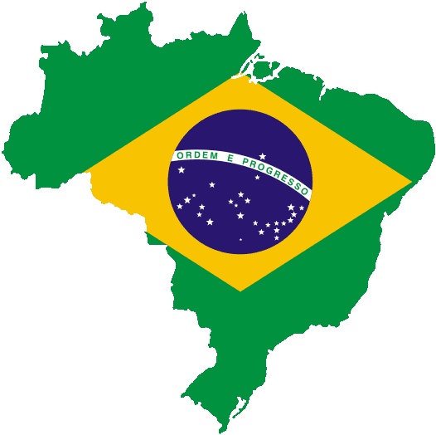


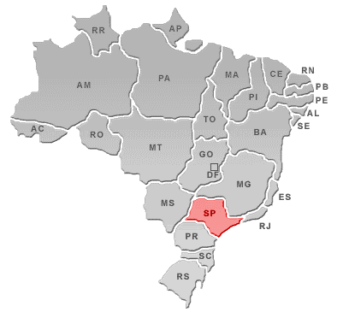

サンパウロといえば、ブラジル最大の商業都市。
観光都市のように名所や遺跡などは少ないのですが、
日本人や日系人が多いので、旅の情報収集をするにはいいと思います。
ちなみにサンパウロっ子のことをパウリスタ(Paulista)といいます。

4月のテーマ: São Paulo

平成26年 第1回 4月1日放送 【4月5日再放送】

① スポーツ

A. ?
サッカーを見に行きませんか？
B. . ?
行きましょう。君はどのチームを応援するの?
A. .
私はコリンチアンスを応援しています。

ブラジルではサッカーのことをフッチボル（Futebol）と言います。
サッカークラブ世界一を決めるトヨタカップで過去3回優勝するなど、世界有数の強豪チームとして知られるサンパウロFCや、同じく強豪のコリンチアンスやパルメイラスなどの名門サッカークラブが本拠地を構えており、シーズン中に毎週行われる試合には数万人のサポーターが詰め掛けます。

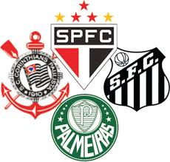

平成26年 第2回 4月 8日放送 【4月12日再放送】

② 観光

A. ?
今日はどこに行きたいですか?
B. .
イビラプエラ公園に行って見たいです。
A. ! !
いいところを選びましたね。では行きましょう!

イビラプエラ公園（Parque do Ibirapuera）は、ブラジル最大の都市、サンパウロ市内にある公園。約120ヘクタールの広大な敷地内に、大小の池や広大な芝生の中に様々な施設がちりばめられていて、その為に屋外コンサートの会場としてもよく使用されます。家族連れ、お散歩、ランニ
ングやサイクリング
などで人気の公園
です。

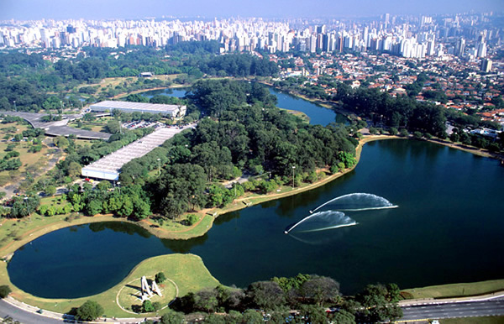

平成26年 第3回 4月 15日放送 【4月19日再放送】
③ グルメ

A. .
サンパウロにはどんな食べ物でもあります。
B. ?
どんな食べ物が好きですか？
C. .
私はフェイジョアーダが大好きです。

サンパウロは、ヨーロッパや北米からの移住者の影響が大きく、料理にも影響を与えています。大部分はイタリアからですが、ポルトガル、スペインや日本からも多く移住しています。またその他のヨーロッパや中東からの移住者も多いため、この街ではありとあらゆる料理を目にすることが出来ます。

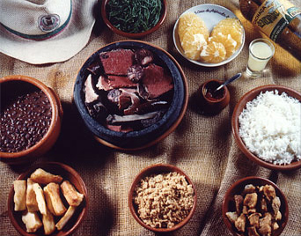

平成26年 第4回 4月22日放送 【4月26日再放送】

④ 公共交通機関

A. ?
リベルダジに買い物に行きませんか？
B. . ?
行きましょう。どうやって行きますか？
C. .
今日は地下鉄で行きましょう。

世界最大規模の日本人街日系ブラジル人の約70%、約100万人が在住しているサンパウロは、ホンダやトヨタ自動車、東芝や東京海上日動、コマツなど、様々な業種の日本企業が数百社進出しており、世界でも有数の規模の日本人学校、サンパウロ日本人学校があるなど、日本との縁が非常に深い都市です。

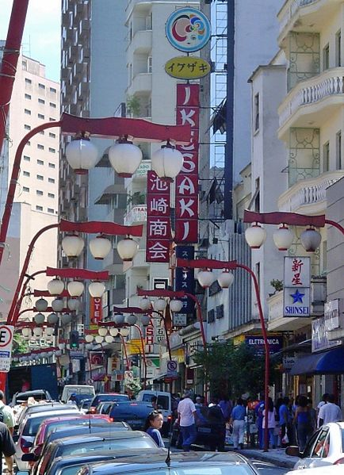

平成26年 第5回 4月 2９日放送 【5月3日再放送】

⑤ ワールドカップ開会式

A. ?
ワールドカップの開会式をするスタジアムはどこにありますか？
B. , .
イタケラというところで、コリンチアンスのスタジアムで行われます。

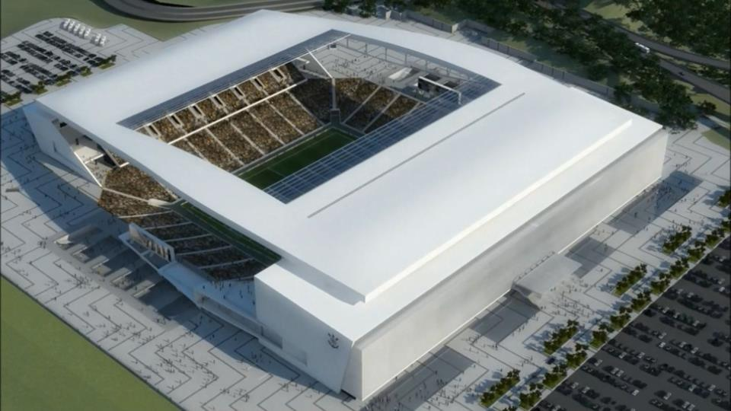

♪ 番組へのお便りは
E-mail : the@843fm.co.jp
FAX : 0532-７５-0843
はがき：〒44０-8543
エフエム豊橋「はなポル」まで。

知りたいポルトガル語や、ブラジルに
ついてなど、何でも気軽にお便りください。
ファンレターも待っています！
♪ちょっと耳より情報♪ ポルトガル語講座
豊橋市国際交流協会では5月11日（日）からポルトガル語基礎会話講座（初級）を開講します。講師は田口マユリ先生です。
また、4月20日（土）に無料体験レッスンも行います。申込みは不要です。ポルトガル語は午後で、ドイツ語、中国語や英語もあります。
詳しくは当協会ホームページをご覧ください。

●問い合わせ：(公財)豊橋市国際交流協会
Tel：(0532)55-3671 Fax： 0532-55-3674
e-mail：tiea@tcp-ip.or.jp
http://www.toyohashi-tia.or.jp

